I miejsce, w konkursie plastycznym „Bezpieczne miasto – smart city” ukierunkowanym na poprawę bezpieczeństwa ,zajęła Julia Strzelec kl. 6a , SP nr 5 –prace prezentuje siostra Julii, gdyż ona sama uczestniczy w tym czasie w II etapie XIV Konkursu Humanistycznego. (wykorzystano zdjęcie z portalu skarzysko24pl.)

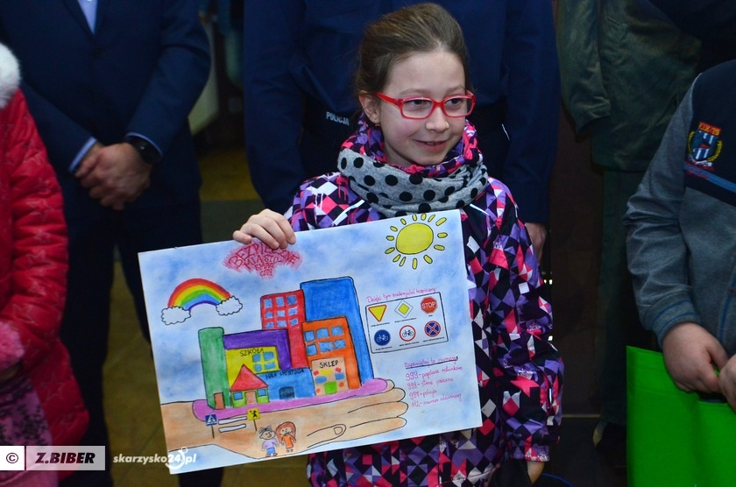

A to Julcia z nagrodą na tle klasowej choinki.
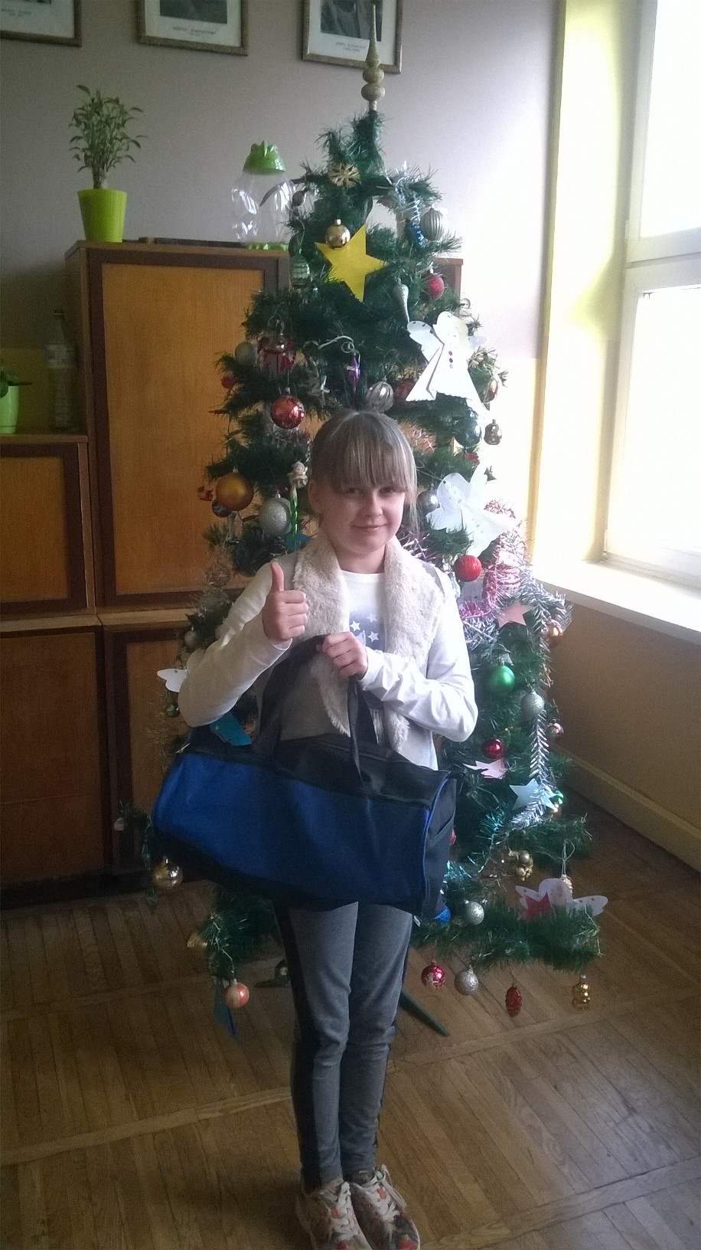
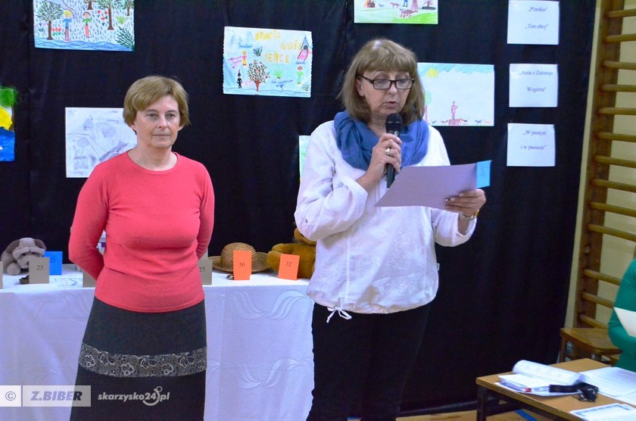
Pani Irena Odzimkowska czyta fragment powieści …
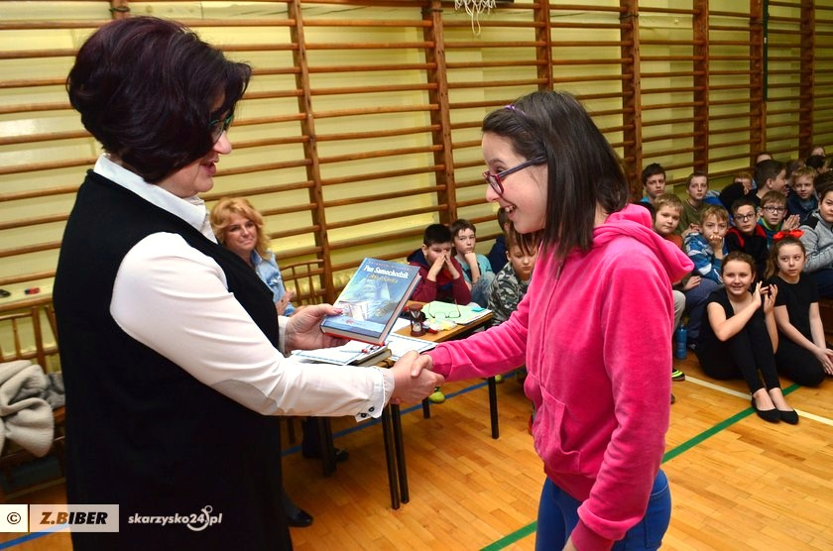
Ania Włodarczyk odbiera nagrodę za II miejsce w Konkursie Czytelniczym (wykorzystano zdjęcia z portalu skarzysko24pl.)
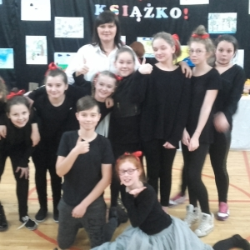
Jeden … jedyny…najwspanialszy chłopak wśród aktorów z „Pchły Szachrajki” to oczywiście Oskar Kusztal

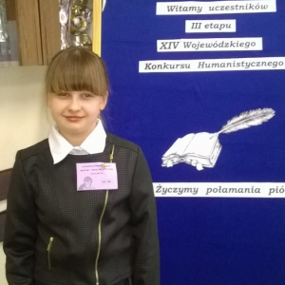
JULIA STRZELEC JAKO FINALISTKA XIV KONKURSU HUMANISTYCZNEGO 2016/2017

